III - Rikudo
Réalisé par Chafik AKMOUCHE
- Présentation du Rikudo
Rikudo est un jeu de logique de la famille des jeux de labyrinthes de nombres.
- Caractéristiques et règles du jeu (rikudo)
- Rikudo est une grille en forme d'hexagone qui contient des cellules (remplies ou à remplir) voir figure 1.
- La cellule centrale ne peut pas contenir de nombre, par conséquent, aucun chemin ne peut la traverser, voir figure 2.
- Les nombres ne peuvent pas être répétés.
- Une solution correcte doit remplir toutes les cellules ayant chacune un numéro unique.
- L’objectif final est de placer tous les numéros de 1 à 36 pour former un chemin de nombres consécutifs, voir figure 2.
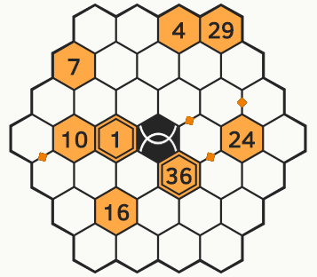
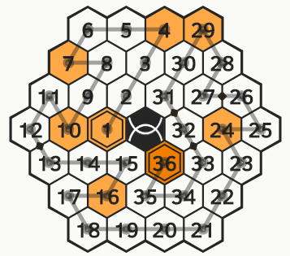
- Deux nombres consécutifs doivent être voisins.
Figure 2 – Rikudo 36
Figure 1 – Rikudo 36 résolu
- Réalisation d’un modèle rikudo (MiniZinc)
  - Réalisation de la grille rikudo
À partir d’une matrice 7x7 (49 cellules), on construit la grille rikudo en associant à partir des paramètres d’entrée (fournis par l’utilisateur) des valeurs négatives aux cellules inutilisables (cellules en rouge sur la figure 3 et figure 4).
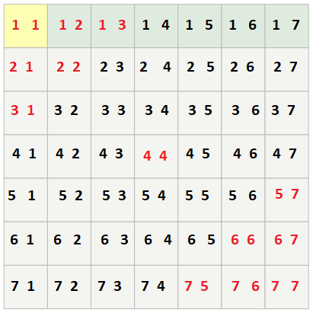
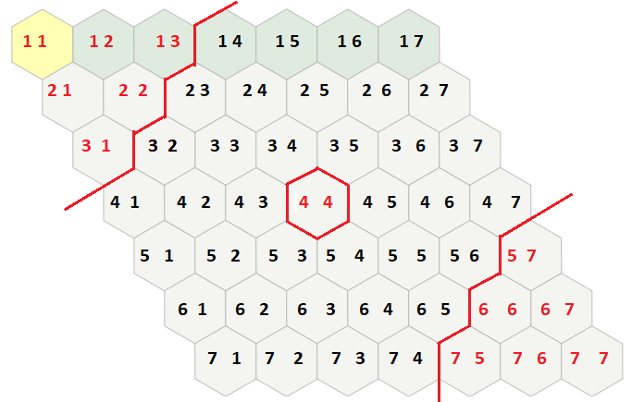
Figure 3
Figure 4
  - Les nombres associés à chaque cellule doivent être différents
Contrainte (MiniZinc) qui satisfait cette règle :
constraint forall (i,j in x) (alldifferent (grille));
i, j : indices de la matrice (grille)
x : entier (1..7)
  - Règles de voisinage pour construire un chemin de nombres consécutifs
    - Règles de voisinage pour les coins de l’hexagone
Chaque cellule située dans l'un des 6 coins de la grille a 3 cellules voisines, donc son successeur doit être dans l'une de ces 3 cellules.
- Coin supérieur gauche (1,4)
constraint forall(i,j in x)(
if i=1 /\ j=4 /\ grille[i,j]<36 then
grille[i,j]+1 = grille[i,j+1] \/
grille[i,j]+1 = grille[i+1,j] \/
grille[i,j]+1 = grille[i+1,j-1]
endif
);
- Coin supérieur droit (1,7)
constraint forall(i,j in x)(
if i=1 /\ j=7 /\ grille[i,j]<36 then
grille[i,j]+1 = grille[i,j-1] \/
grille[i,j]+1 = grille[i+1,j-1] \/
grille[i,j]+1 = grille[i+1,j]
endif
);
Et ainsi de suite pour les 4 coins restants.
    - Règles de voisinage pour les bordures de l’hexagone
Chaque cellule aux bordures de la grille a 4 cellules voisines, donc son successeur doit être dans l'une de ces 4 cellules.
Contraintes (MiniZinc) qui permettent de satisfaire cette règle :
- Bordure supérieure (à l'exclusion des coins)
constraint forall(i,j in x)(
if i=1 /\ (j>4 /\ j<7) /\ grille[i,j]<36 then
grille[i,j]+1 = grille[i,j-1] \/
grille[i,j]+1 = grille[i+1,j-1] \/
grille[i,j]+1 = grille[i+1,j] \/
grille[i,j]+1 = grille[i,j+1]
endif
);
- Bordure supérieure gauche (à l'exclusion des coins)
constraint forall(i,j in x)(
if j=1 /\ (i<7 /\ i>4) /\ grille[i,j]<36 then
grille[i,j]+1 = grille[i-1,j] \/
grille[i,j]+1 = grille[i-1,j+1] \/
grille[i,j]+1 = grille[i,j+1] \/
grille[i,j]+1 = grille[i+1,j] endif );
Et ainsi de suite pour les 4 bordures restantes
    - Reste des cellules de la grille
Chaque cellule qui n'est pas dans l'un des 6 coins ou bordures de la grille a 6 cellules voisines, donc son successeur doit être dans l'une des six cellules voisines.
Contrainte (MiniZinc) qui satisfait cette règle :
constraint forall(i,j in x)(
if grille[i,j]>0 /\ grille[i,j]<36 /\ i!=1 /\ i!=7 /\ j!=1 /\ j!=7 then
grille[i,j]+1 = grille[i,j-1] \/
grille[i,j]+1 = grille[i+1,j-1] \/
grille[i,j]+1 = grille[i+1,j] \/
grille[i,j]+1 = grille[i,j+1] \/
grille[i,j]+1 = grille[i-1,j+1] \/
grille[i,j]+1 = grille[i-1,j]
endif);
- Fonctionnement du modèle réalisé
À partir d’un fichier « .dzn » on initialise les paramètres d’entrée :
Une matrice (7x7) remplie de nombres positifs, négatif ou des 0 (voir figure 5) tel que :
  - Nombre négatif : cellule inutilisable
  - Nombre positif : valeur définitive de la case
  - 0 : case à remplir par le modèle réalisé
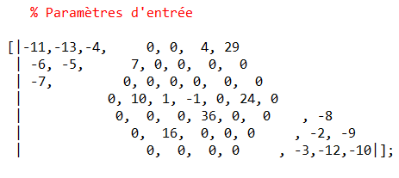
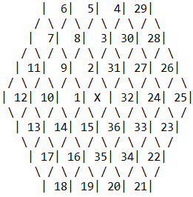
Figure 5 – Exemple de paramètres d'entrée
Figure 6 - Résultat

- Analyse des résultats
Toutes les règles du jeu, traduites en contraintes sous MiniZinc sont satisfaites (toutes les cellules sont remplies, pas de redondance des nombres, règles de voisinage respectées, etc.)
Temps d’exécution selon les paramètres d’entrée :
  - Paramètres d’entrée avec 0 nombre donné : ~ 6 s
  - Paramètres d’entrée avec seulement un point du départ (1) et un point d’arrivée (36) : ~ 19 s
  - Paramètres d’entrée avec 10 nombres données : ~ 31 s
Pour chaque cellule de la grille, le modèle parcourt tous les chemins possibles jusqu'à ce qu'il trouve le chemin approprié vers la dernière cellule (36).
- Proposition d’une amélioration pour le modèle réalisé :
Parcourir tous les chemins de chaque case vers la dernière case (36) est couteux en termes de temps d’exécution. Pour cela d’autres contraintes peuvent être ajoutées afin d’éviter au modèle de parcourir tous les chemins existants pour chaque case.
- Éviter les cases encerclées
Si une case est encerclée lors du remplissage, elle devient bloquée et donc inaccessible. Le modèle doit être en mesure d'identifier ces situations et les éviter, ce qui va diminuer le nombre de chemins à parcourir.

